**Διάλεξη**

**Η Σκανδιναβική Δραματουργία**

**του Fin de Siècle**

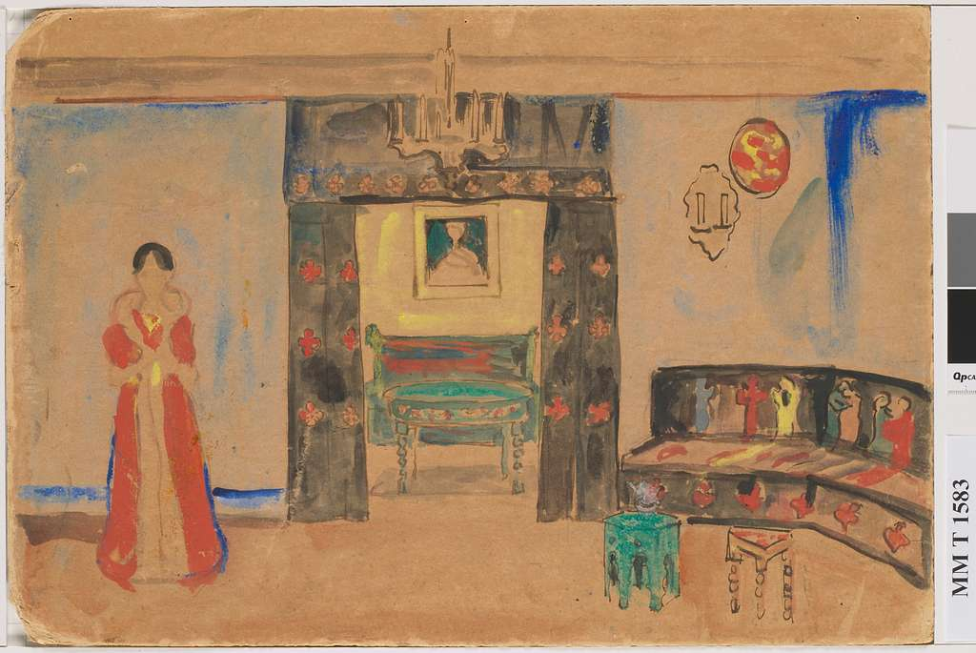

Ανακοινώνεται η διάλεξη της κ. **Μαρίας Σεχοπούλου,** διδάκτορος Θεατρολογίας, με τίτλο «Η Σκανδιναβική δραματουργία του fin de siècle», η οποία θα εστιάσει στη νέα, προκλητική δραματουργία του Ibsen και του Strindberg, που πραγματεύεται την κατάρρευση των αστικών μύθων και αντανακλά τη σύγκρουση του ατόμου με την κοινωνία του τέλους του 19ου αιώνα. Επίσης, στο πλαίσιο του ερευνητικού έργου «Θυμέλη», θα συζητηθούν ειδικοί όροι που εισάγονται εκείνη την εποχή στο θεατρικό λεξιλόγιο για να ανταποκριθούν στη νέα αυτή δραματουργία, καθώς και στην επίσης νεοπαγή τέχνη της σκηνοθεσίας.

Η διάλεξη θα πραγματοποιηθεί την **Τρίτη 11 Μαρτίου, στις 15.00**, στο Τμήμα Θεατρικών Σπουδών του Πανεπιστημίου Πελοποννήσου, στην αίθουσα **«Λήδα Τασοπούλου»** και θα φιλοξενηθεί στο πλαίσιο του μαθήματος «Ιστορία και Δραματολογία του Παγκοσμίου Θεάτρου IV». Είναι ανοικτή για όλους τους φοιτητές και όλες τις φοιτήτριες του Τμήματος Θεατρικών Σπουδών.

Η κ. Μαρία Σεχοπούλου είναι διδάκτωρ του Εθνικού και Καποδιστριακού Πανεπιστημίου Αθηνών. Διδάσκει στο ΠΜΣ «Παραστατικές Τέχνες» του Ελληνικού Ανοικτού Πανεπιστημίου. Στο παρελθόν έχει διδάξει στο Τμήμα Θεατρικών Σπουδών του Πανεπιστημίου Πελοποννήσου, ενώ πιο πρόσφατα έχει συνεργαστεί σε δύο ερευνητικά έργα που διαχειρίζεται το Τμήμα μας: «Επιστημονική Τεκμηρίωση του Αρχείου του Φεστιβάλ Αθηνών και Επιδαύρου» και «Θυμέλη: ένα Πολυμεσικό Λεξικό Ανοικτής Πρόσβασης για τις Παραστατικές Τέχνες».